Frontend tesztelése
Bejelentkezés/Regisztráció/Elfelejtett jelszó

Regisztráció:
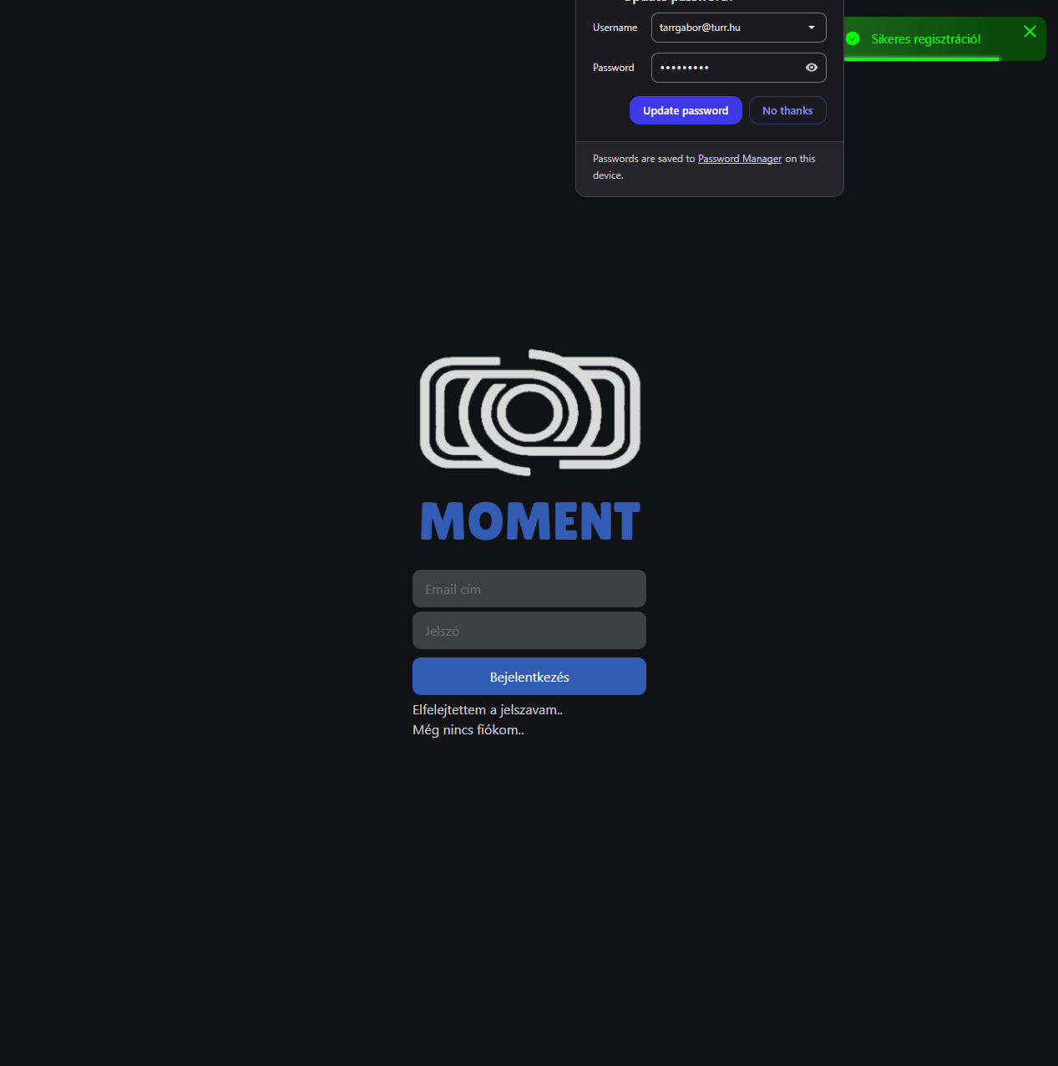
Sikeres regisztráció

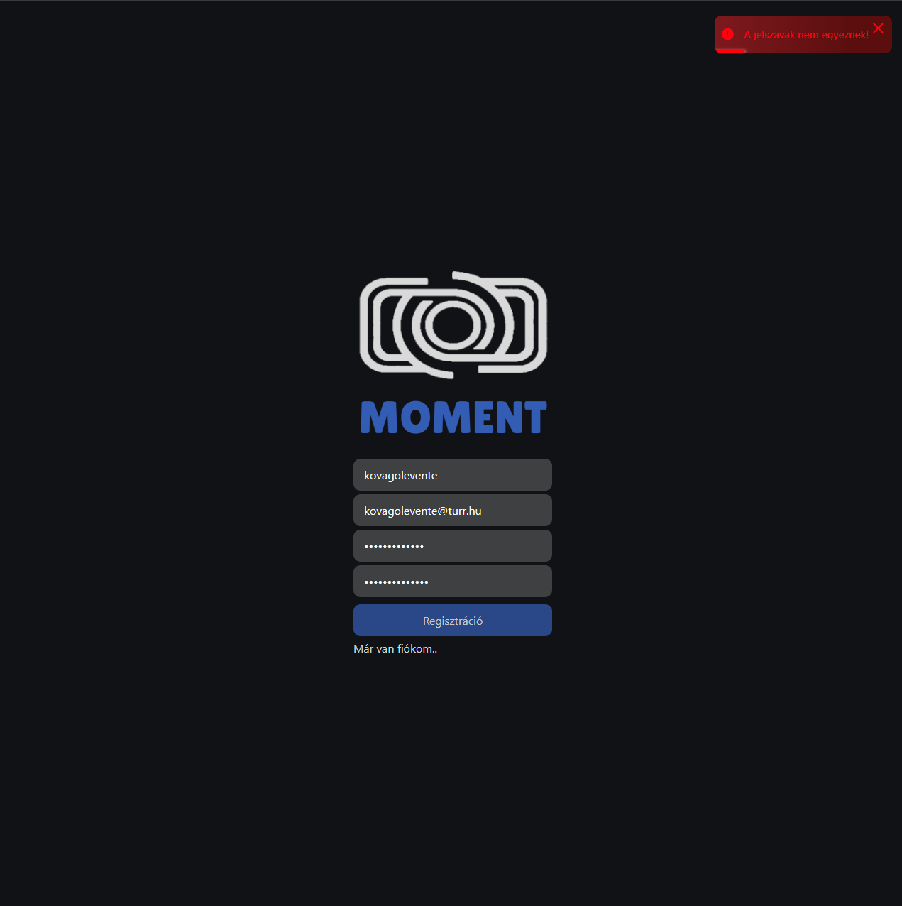
Eltérő jelszavak regisztrációkor
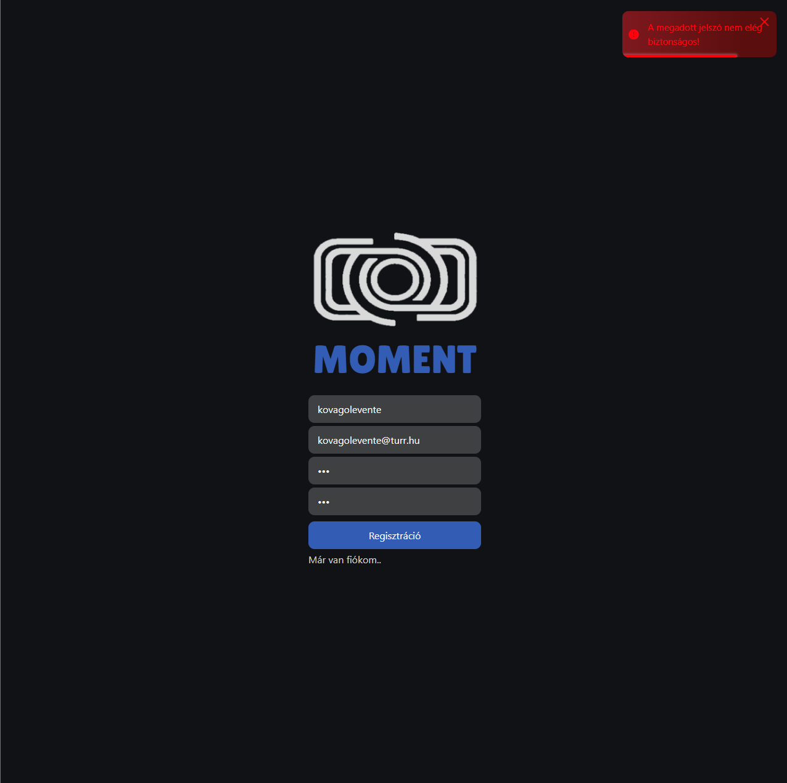
Ha nem elég erős jelszót ad meg a felhasználó ez az üzenet jelenik meg

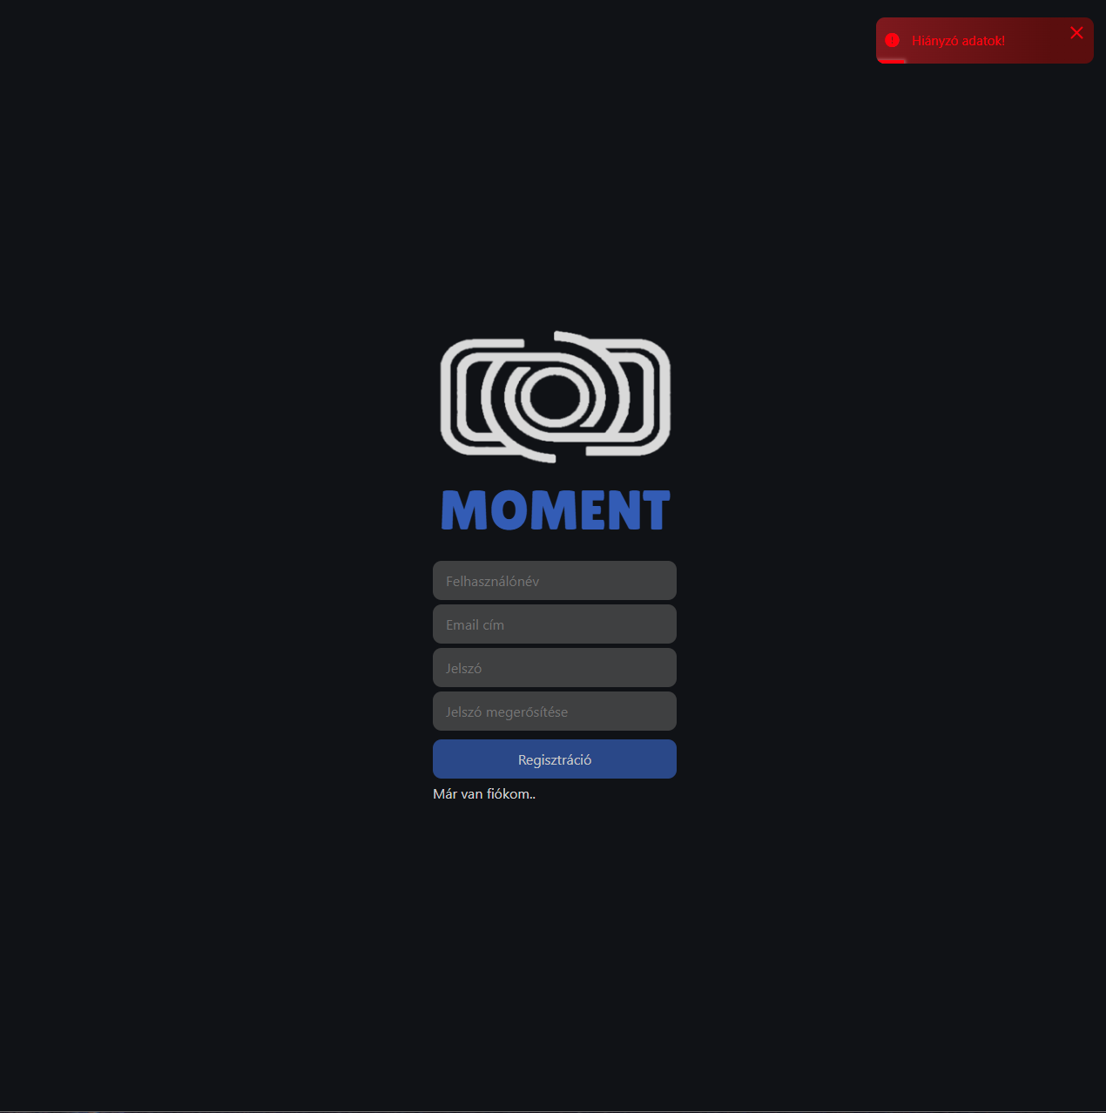
Hiányzó adatok regisztrációkor
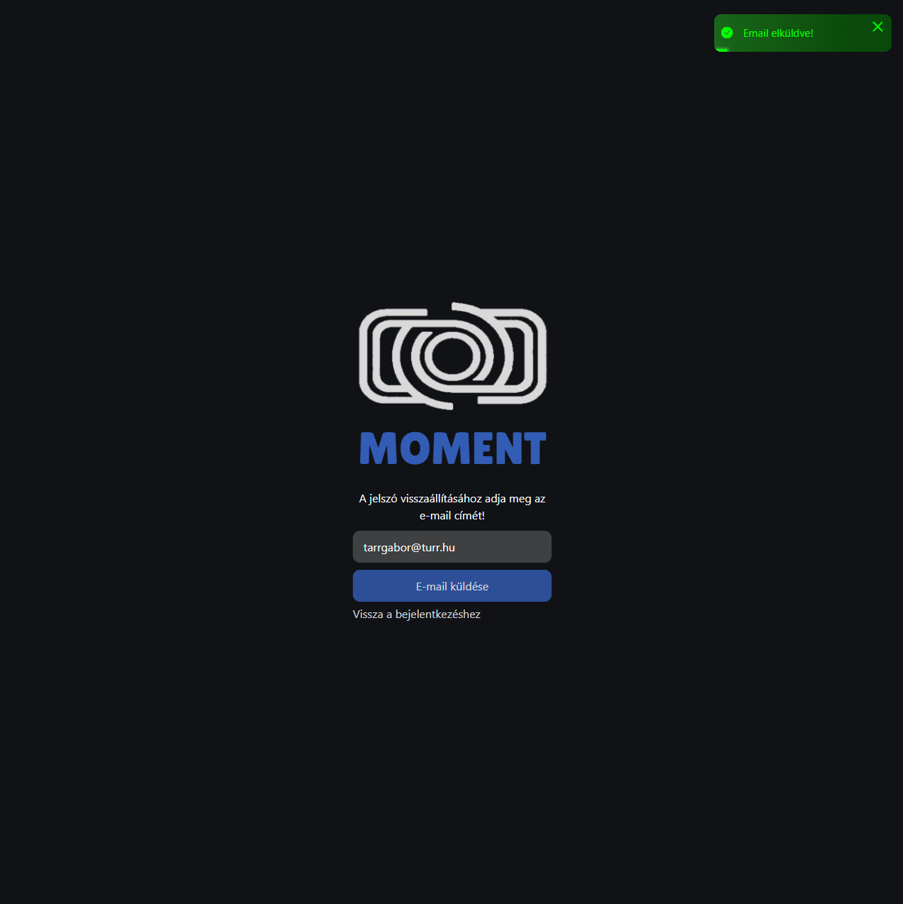
Elfelejtett jelszavas email kiküldése

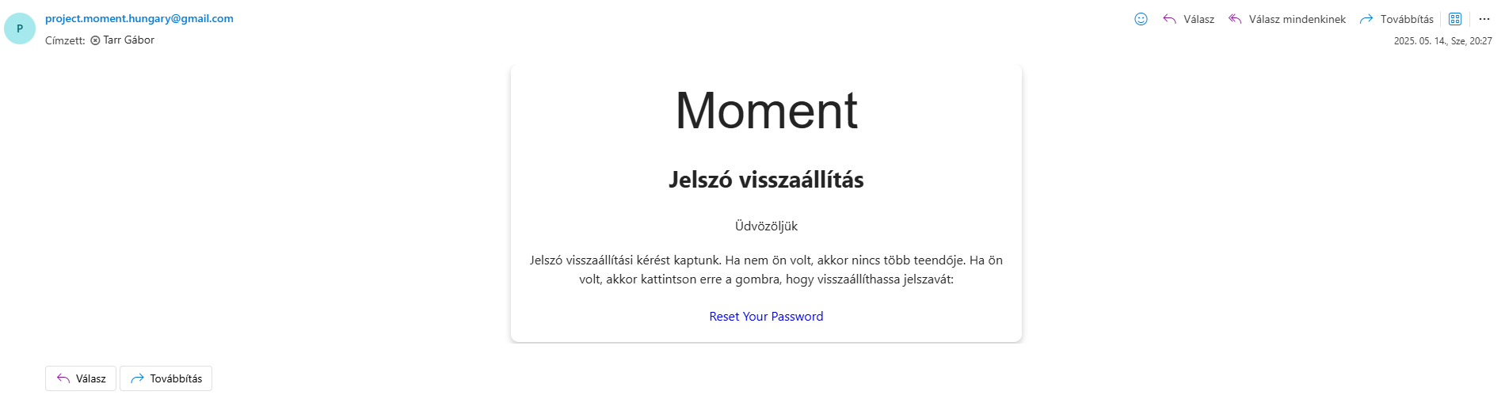
A kiküldött email
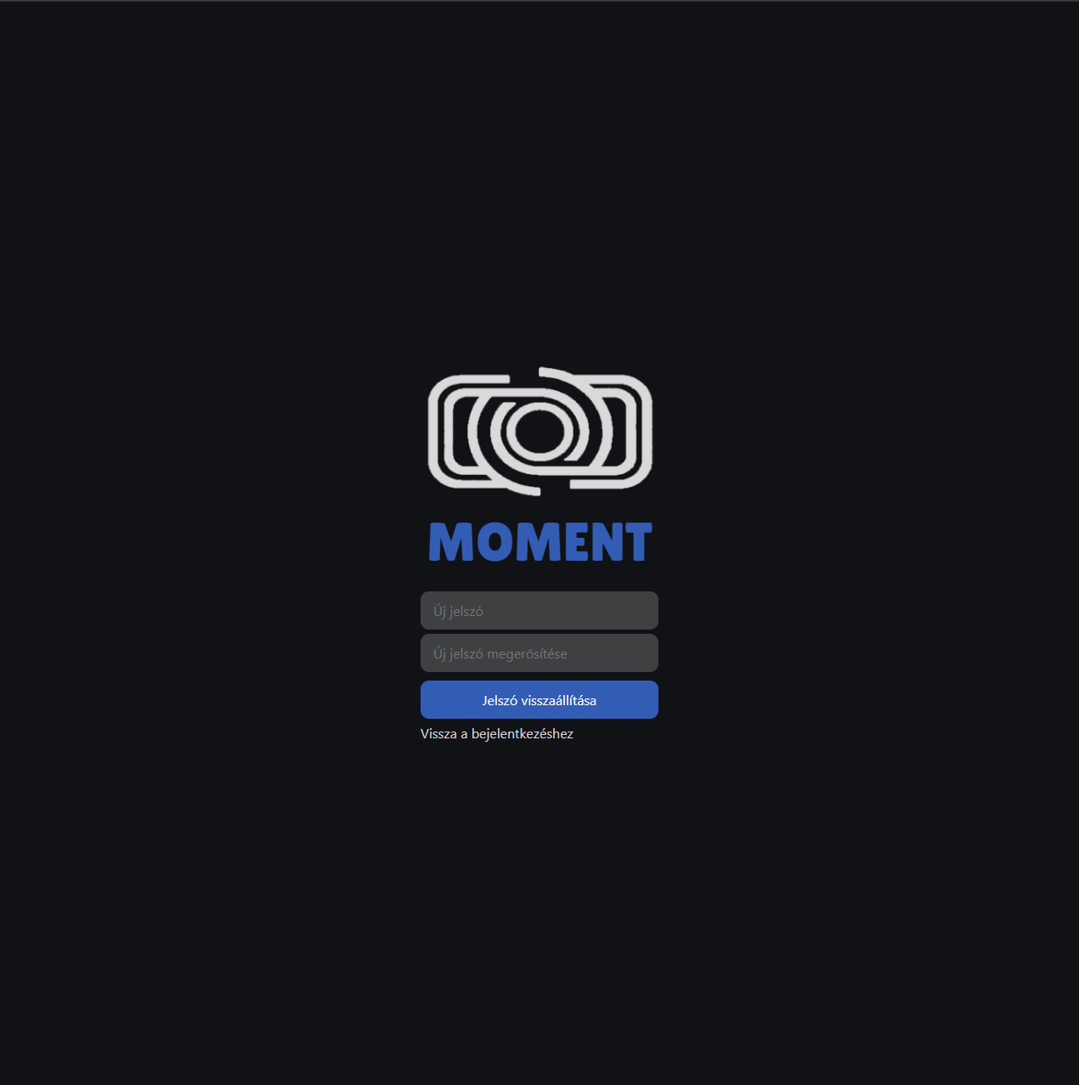
Jelszó visszaállítási oldal
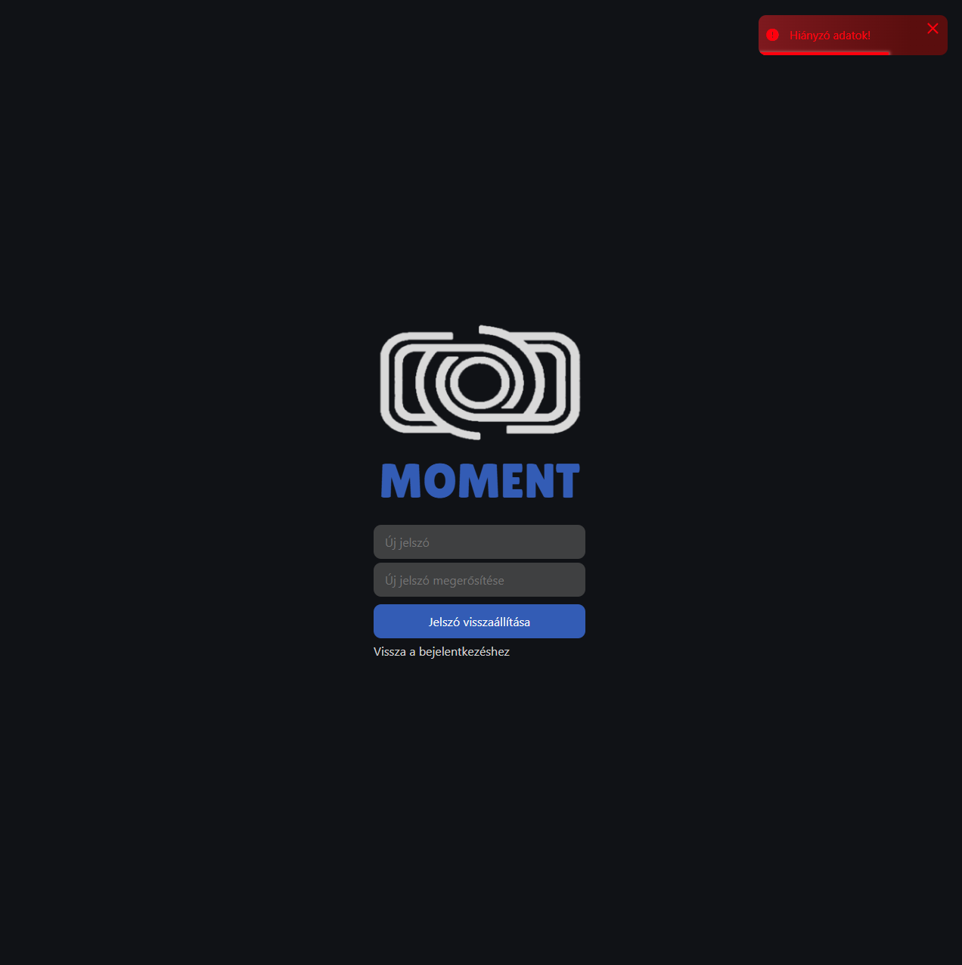
Üresen hagyott mező esetén ez a kép jelenik meg
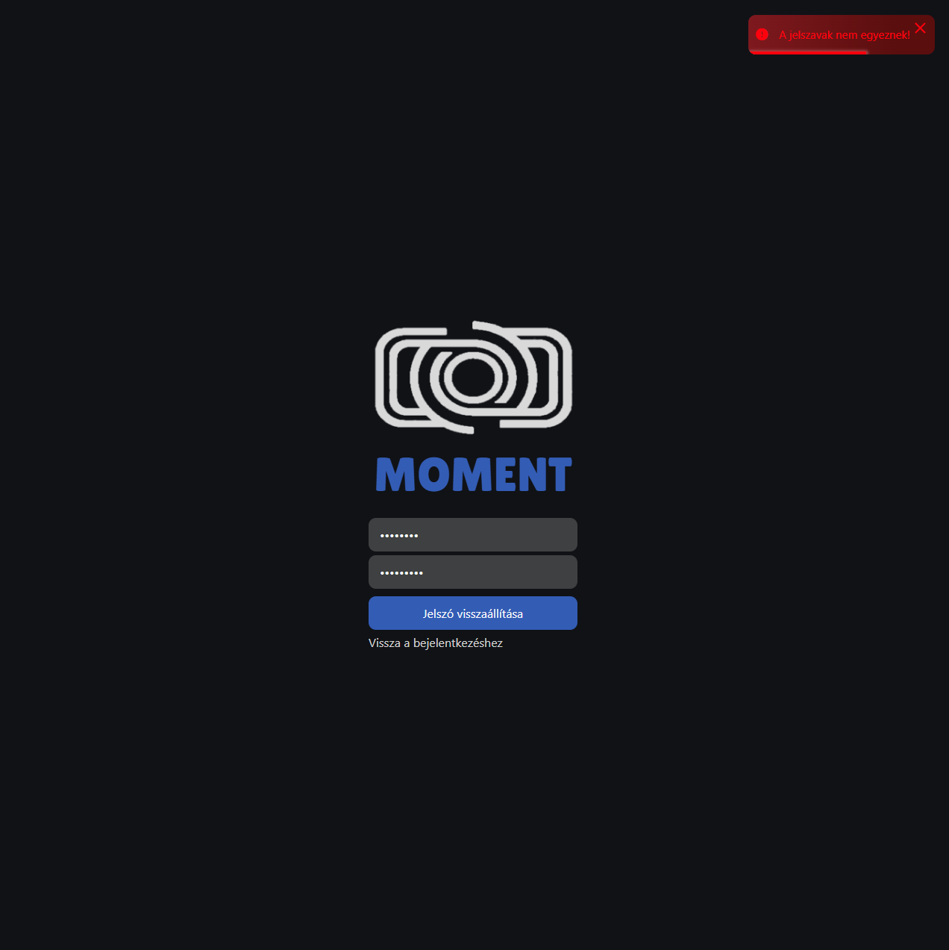
Nem egyező jelszavak esetén ezt látja a felhasználó
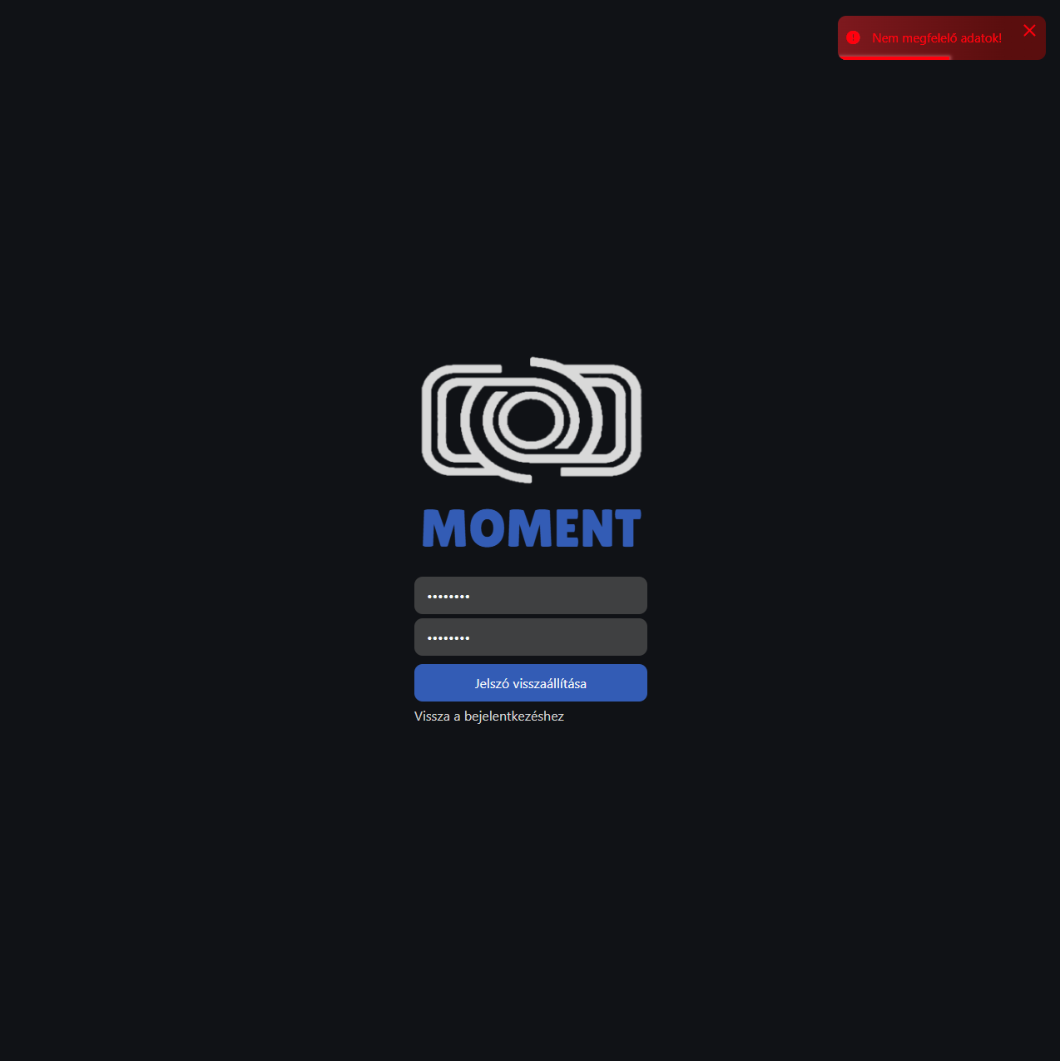
Ha nem felel meg a kritériumoknak a megadott jelszó
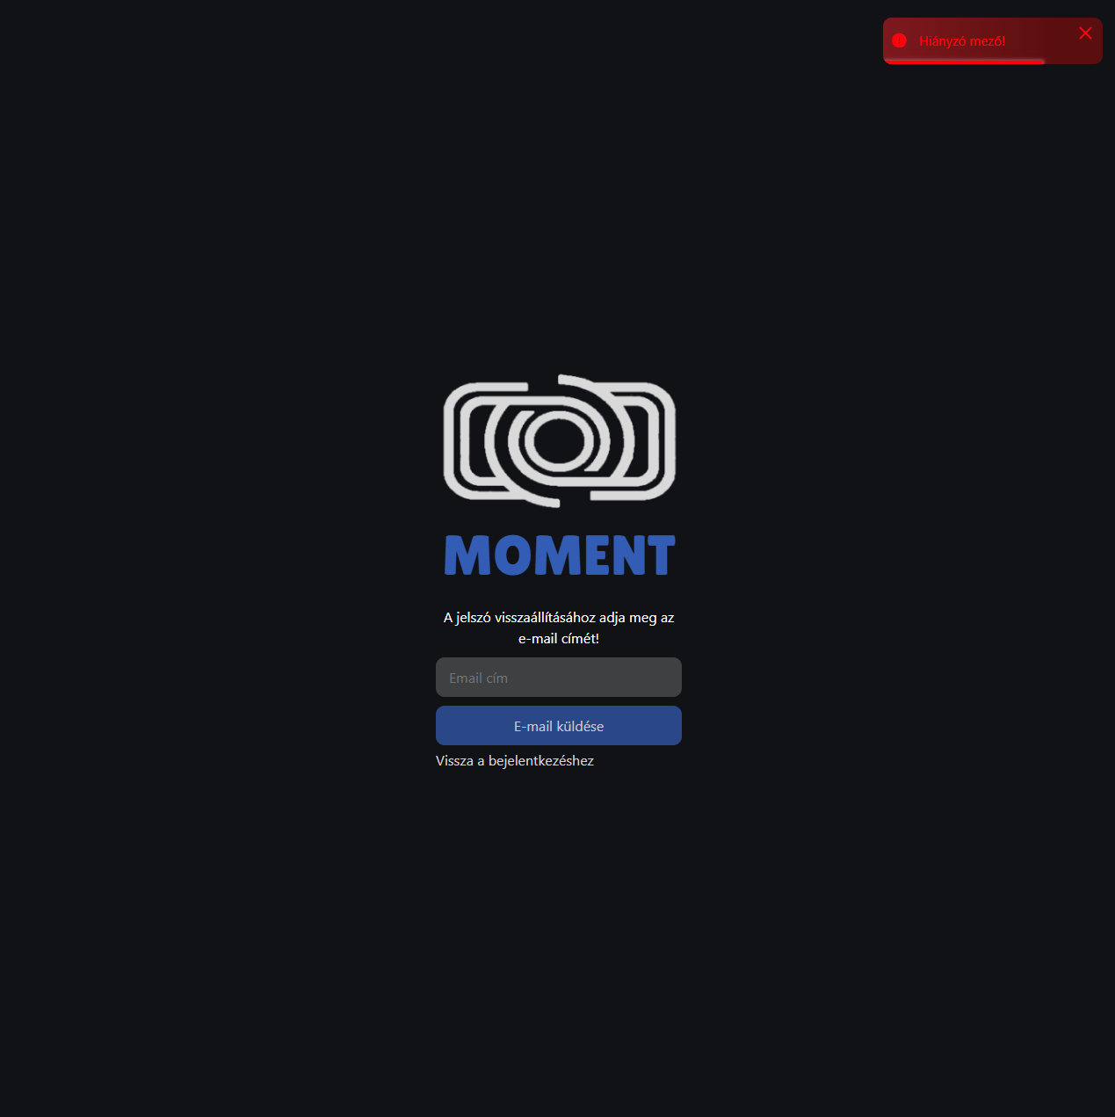
Üresen hagyott mező jelszóvisszaállításkor
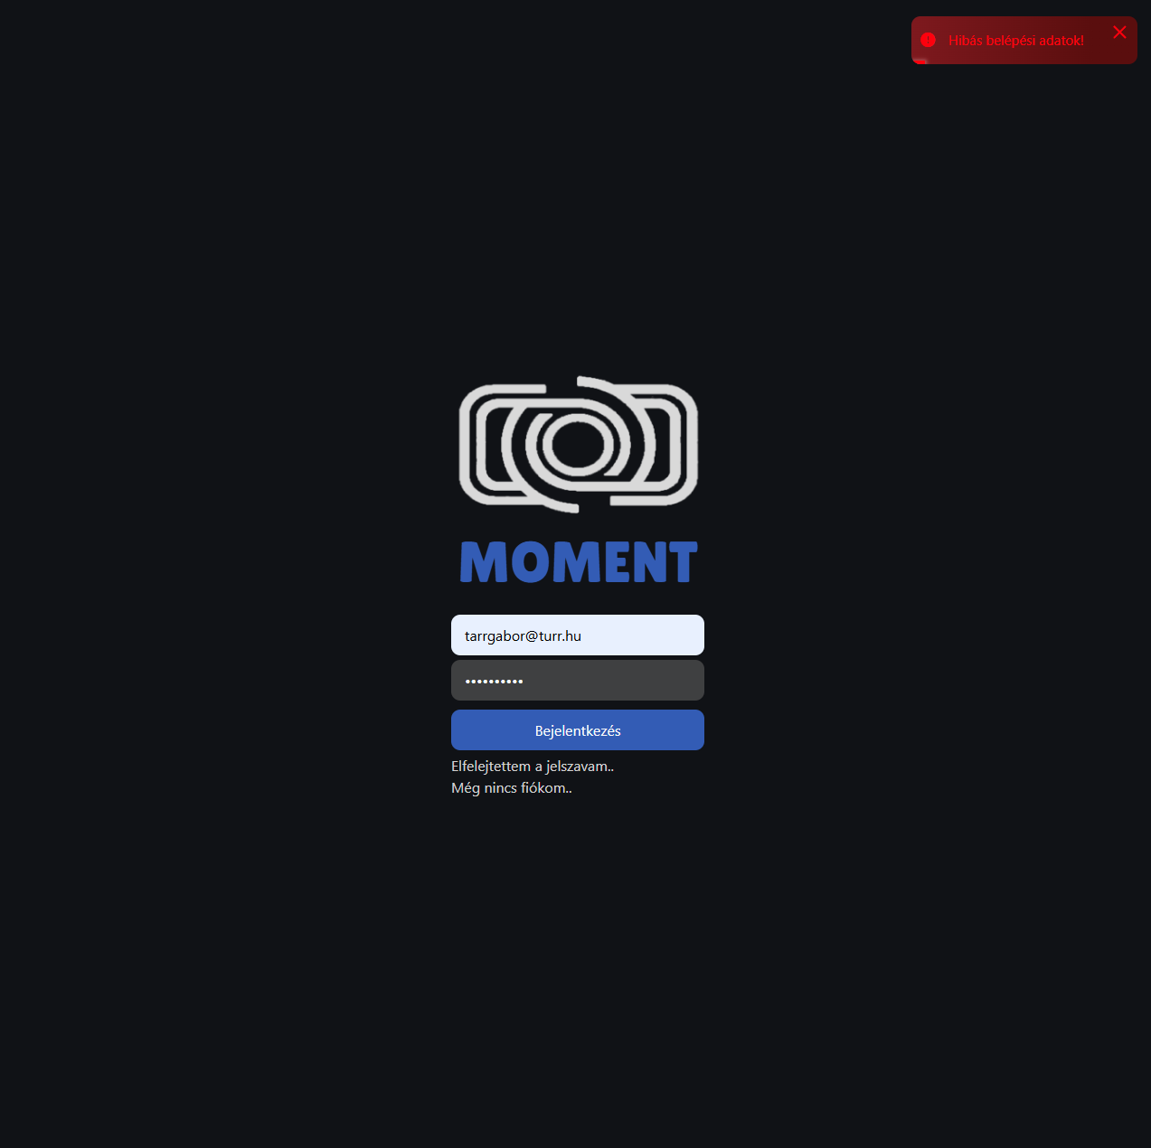
Bejelentkezéskor hibás adatokat adott meg a felhasználó
Üresen hagyott mező bejelentkezéskor
Sikeres bejelentkezés

